Р/с | Фото | Оқушының аты- жөні  3 «Б» сынып оқушыларының жетістіктері | Мектепішілік |  | Мектептен тыс
 |  |  | Пән атауы | Орын | Сайыс атауы | Орын
1 | 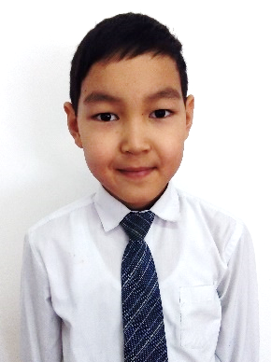 | Исмағамбет Ибраһим | Мектепішілік пән олимпиадасы «Математика» | 1 орын
2 |  | Нұрлан Ислам | Мектепішілік пән олимпиадасы «Математика» | 2 орын | Жеңіл атлетика  Математикалық «Бастау»турнирі | 3 орын  3 орын
3 | 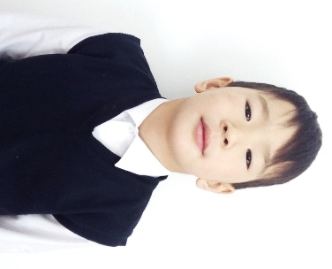 | Ульжагалиев Ихсан |  |  | Дзюдо | 1 орын
4 | 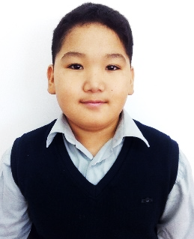 | Бекім Дінмұханбет |  |  | Дзюдо  Дзюдо  Дзюдо | 1 орын  2 орын  3 орын
5 | 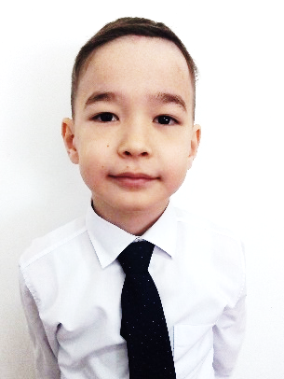 | Абдиков Жандос | Суреттер байқауы  Суреттер байқауы  Мектепішілік пән олимпиадасы | Номинация «Нағыз суретші»  2 орын  1 орын | «Мерекеңмен ана» байқауы | 1 орын
6 | 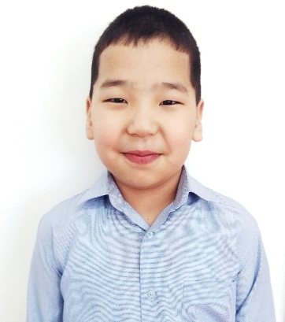 | Жанат Ілияс | Мектепішілік пән олимпиадасы | 3 орын
7 |  | Кайрбаев Ильяс | Мектепішілік пән олимпиадасы «Математика» | 2 орын | «Мерекеңмен ана» байқауы  Таеквон-до  Таеквон-до | 2 орын  3 орын  3 орын

